Varkenshaasspiesjes
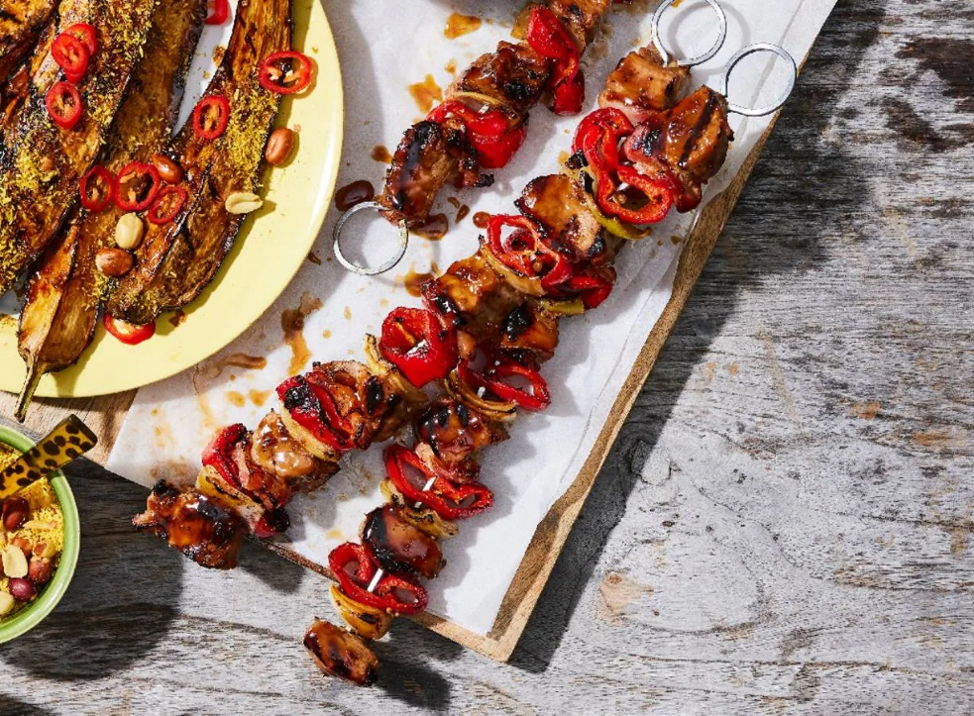

Ingrediënten: Aantal personen 4
- 500 g varkenshaas 2 tenen knoflook
- 3 limoenen 6 el honing
- 5 el sojasaus 4 rode puntpaprika's
- 4 middelgrote uien 150 g ontbijtspek

Aan de slag:
Steek de barbecue aan. Laat de varkenshaas op kamertemperatuur komen. Snijd de knoflook fijn. Boen de limoenen schoon, rasp de groene schil en pers de vruchten uit.
Meng de knoflook, honing, het limoensap en -rasp en de sojasaus tot een saus. Snijd de varkenshaas in blokjes van 2 cm. Marineer 5 min. in de honing-sojasaus.
Verwijder ondertussen de steelaanzet van de puntpaprika’s en verwijder de zaadlijsten. Snijd in stukken van ca. 2 cm. Snijd de uien elk in 8 parten. Snijd het ontbijtspek in drieën.
Haal het vlees uit de marinade. Breng de overgebleven marinade in een steelpan op laag vuur aan de kook. Rijg om en om de blokjes vlees, spek, paprika en ui aan de spiesen. Gril 6 min. op directe hitte. Draai regelmatig om en bestrijk de spiesen tijdens het grillen een paar keer met de marinade. Leg de spiesen op een schaal en schenk de rest van de marinade eroverheen.

